**Spreekbeurt over België**

Beste jongens en meisjes,

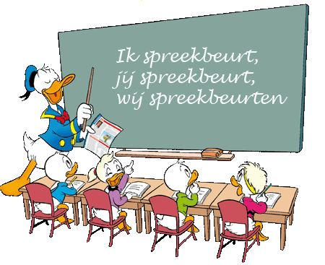Op maandag 24 februari 2025 geven jullie een spreekbeurt over een onderwerp dat te maken heeft met **België**. Dit kan bijvoorbeeld gaan over een bekend gebouw, een monument, een standbeeld, een pretpark, een historisch feit… Iedereen kiest een **uniek onderwerp**, zodat we niet twee keer hetzelfde horen. Daarom moeten jullie vooraf doorgeven waarover je wilt vertellen. Wie als eerste een onderwerp doorgeeft, krijgt het toegewezen. In de klas leerden we al over de Belgische provincies en hun hoofdsteden. Daarbij ontdekten we enkele interessante bezienswaardigheden, zoals:

* De Zoo van Antwerpen (Antwerpen)
* De Japanse Tuin (Hasselt)
* De Citadel (Bergen)
* De Universiteitsbibliotheek (Leuven)
* Manneken Pis en het Atomium (Brussel)
* De Brugse Zot (Brugge)
* De Trappen van Bueren (Luik)
* De Drie Torens (Gent)
* Walibi (Waver)
* Het Gallo-Romeins Museum (Aarlen)

Deze onderwerpen kun je dus niet meer kiezen. Tijdens je presentatie is het heel belangrijk dat je uitlegt in welke provincie jouw onderwerp zich bevindt. Op de achterkant van dit blad vind je de beoordelingscriteria.

Veel succes! Nu is het jullie beurt om iets over België te vertellen aan de klas! Je mag zelf een onderwerp kiezen of een van de volgende nemen:

Voorbeelden van Keuzeonderwerpen:

* Belfort van Brugge (West-Vlaanderen)
* 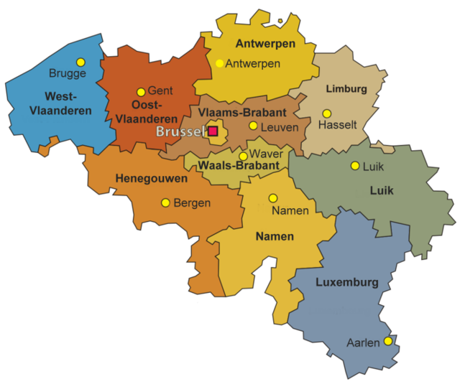Kasteel van Gaasbeek (Vlaams-Brabant)
* Onze-Lieve-Vrouwekathedraal (Antwerpen)
* Abdij van Villers (Waals-Brabant)
* Fort van Breendonk (Antwerpen)
* Leeuw van Waterloo (Waals-Brabant)
* Menenpoort (West-Vlaanderen)
* Koninklijk Paleis van Brussel (Brussel)
* Gravensteen (Oost-Vlaanderen)
* Slagvelden van Waterloo (Waals-Brabant)
* Europees Parlementsgebouw (Brussel)
* Oude Vismijn (Oost-Vlaanderen)
* Standbeeld van Ambiorix (Limburg)
* De Pikkeling (Reuzenstandbeeld van de Boeren) (Oost-Vlaanderen)
* Koning Albert I-monument (West-Vlaanderen)
* Standbeeld van Peter Benoit (West-Vlaanderen)
* Canadees Oorlogsmonument (Oost-Vlaanderen)
* Dikke Mathille (West-Vlaanderen)
* Vier Ruiters van de Apocalyps (West-Vlaanderen)
* Standbeeld van Cyriel Verschaeve (West-Vlaanderen)

Je mag uiteraard ook zelf een ander onderwerp kiezen. Geef op tijd door wat je kiest!

Veel succes! 🎤🎓

|  |  |
| --- | --- |
| Naam : ……………………………………………… | Datum : 24/02/2025 |
| **Spreekbeurt titel:** ...................................................................................................................../45 | |

**1 2 3**

|  |  |
| --- | --- |
| **Voorbereiding** |  |
| Je stuurt je spreekbeurt door aan de juf voor de start van de spreekbeurt. | ☺ 😐 ☹ |

|  |  |
| --- | --- |
| **Start van de spreekopdracht** |  |
| Je trekt de aandacht van je publiek vanaf het begin.  Voorbeeld: begin met een verhaal, vraag, foto … | ☺ 😐 ☹ |
| **Inhoud** |  |
| Je vertelt in welke provincie dit is. | ☺ 😐 ☹ |
| Je vertelt iets wat we nog niet wisten. | ☺ 😐 ☹ |
| **Duidelijkheid, verstaanbaarheid, stemgebruik** |  |
| Je spreekt duidelijk AN. | ☺ 😐 ☹ |
| Je spreekt met intonatie. | ☺ 😐 ☹ |
| **Hoe zegt de leerling het?** |  |
| Je gebruikt juiste woorden en maakt goede zinnen. | ☺ 😐 ☹ |
| **Spreekgemak** |  |
| Je durft spreken en spreekt vlot. | ☺ 😐 ☹ |
| **Materiaal/ Foto’s / PowerPoint** |  |
| Je maakt gebruik van foto’s/materiaal/ppt om je spreekbeurt  duidelijker te maken. | ☺ 😐 ☹ |
| **Vragen beantwoorden van de leerlingen / slotmoment** |  |
| Je kunt vragen van de andere leerlingen beantwoorden. | ☺ 😐 ☹ |
| Je sluit je spreekbeurt af op een passende manier. | ☺ 😐 ☹ |
| **Timing en tempo** |  |
| De duur van de spreekbeurt zit tussen de 2 en 5 min. | ☺ 😐 ☹ |
| **Varia** |  |
| Je maakt oogcontact met je klasgenoten. | ☺ 😐 ☹ |
| Extra: Je hebt iets gemaakt of geknutseld dat past bij het thema van je spreekbeurt, of je hebt een foto waarop je zelf te zien bent bij het onderwerp. | ☺ 😐 ☹ |
| Je hebt een actieve houding en staat zelfverzekerd voor de klas. | ☺ 😐 ☹ |

………………………………………………………………………………………………………………………………………………………………………………………………………………………………………………………………………………………………………………………………………………………………………………………………………………………………………………………………………………………………………………………………………………………………………..

|  |  |
| --- | --- |
| **Duidelijkheid, verstaanbaarheid, stemgebruik** |  |
| Je spreekt duidelijk AN. | ☺ 😐 ☹ |
| Je spreekt met intonatie. | ☺ 😐 ☹ |
| **Spreekgemak** |  |
| Je durft spreken en spreekt vlot. | ☺ 😐 ☹ |
| **Materiaal / Foto’s** |  |
| Je maakt gebruik van foto’s of materiaal om je gedicht  duidelijker te maken. | ☺ 😐 ☹ |
| **oogcontact** |  |
| Je maakt oogcontact met je klasgenoten. | ☺ 😐 ☹ |